**人教版九年级物理 同步练习**



**20.3电磁铁 电磁继电器**

**一、单选题**

1.小明用如图所示的装置探究电磁铁的性质，只用该装置，以下结论 探究的是（   ）

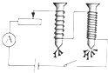

A. 线圈匝数越多，磁性越强                                    B. 线圈电流越大，磁性越强  
C. 拔出线圈中的铁钉，磁性变弱                             D. 改变电流方向，磁场方向改变



2.下列哪种方法可以增强电磁铁的磁性（　　）

A. 增大电阻                  B. 增强电流                 C. 延长通电时间                D. 改变电流方向

3.下列说法正确的是（　　）

A. 电铃在工作中应用了电磁铁                   B. 电磁继电器的工作原理与发电机的相同  
C. 电话话筒的作用是将电流信息转化为声音信息    D. 电动机是将机械能转化为电能的机械



4.下列用电器中，没有使用到电磁铁的是（   ）

A. 电炉　                   B. 电磁起重机                      C. 电磁继电器                       D. 电铃

5.如图是汽车启动装置电路简图，当钥匙插入钥匙孔并转动时，下列说法中正确的是（　　）  
 A. 电磁铁上端为S极，触点B与C断开，汽车启动

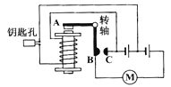

B. 电磁铁上端为S极，触点B与C接通，汽车启动  
C. 电磁铁上端为N极，触点B与C断开，汽车启动

D. 电磁铁上端为N极，触点B与C接通，汽车启动



6.使用电磁铁的优点是（　　）

A. 它可永保磁性                                               B. 它不需消耗电能  
C. 它的磁极磁性可确定                                   D. 它磁性有无、强弱、磁极可以控制



7.小明用如图所示电路进行“电磁铁的磁性强弱与哪些因素有关”的探究活动后，得出以下的结论，其中正确的是（   ） ①线圈中的电流越强，磁性越强  
②电磁铁线圈匝数越多，磁性越强  
③若将线圈A的铁钉拔出，磁性大大减弱．  
A. 只有①②              B. 只有②③                      C. 只有①③                    D. ①②③

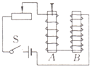

8.如图所示为一种温度自动报警电器的原理图，在水银温度计的顶端封入一段金属丝，下列说法中正确的是（）  
A. 温度升高至74℃时，L1亮灯报警

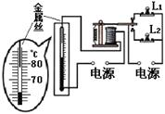

B. 温度升高至74℃时，L2亮灯报警  
C. 温度升高至78℃时，L1亮灯报警

D. 温度升高至78℃时，L2亮灯报警

9.如图所示，是一个自动控制电路，当开关断开时，工作电路的情况是（  ）

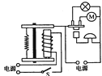

A. 灯亮，电动机转动起来，电铃响                    B. 灯亮，电动机转起来，电铃不响  
C. 灯不亮，电动机不转，电铃响                          D. 灯亮，电动机不转，电铃响



10.如图所示是消防应急灯的电路图，其中少连了一根导线，工作原理是：外部电路为220V交流电，当其正常时，两盏标有“6V”灯泡不发光；外部电路停电时，两盏标有“6V”灯泡发光．对于这一装置及其工作特点，下列说法中正确的是（　　）

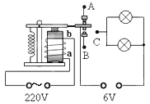

A. 当外部电路停电时，电磁铁所在电路工作           B. 电磁铁通电时，弹簧具有弹性势能  
C. 电磁铁的上端始终为N极                                     D. C点应该和触点B相连



**二、填空题**

11.无锡城市发展迅速，地铁1、2号均已全线开通。小霖去乘坐地铁时发现“聪明的电梯”（如右图甲），小霖根据网络搜索的如右图乙所示的简易控制电路，R是一个压敏电阻，其电阻阻值随压力的增大而减小。分析：当人走上电梯后，人相对于电梯是________(选填 “运动”或“静止”)，电动机的转速将变________(选填“大”或“小”)。

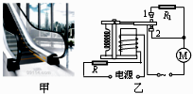

12.请在下面的流程图中填入后面所列出的短语，来解释电铃（图甲）是怎样利用电磁铁工作的。短语：弹簧片恢复原状；电磁铁无磁性；电路接通；电路断开；电磁铁吸引衔铁，锤子敲击铃碗；电磁铁有磁性。

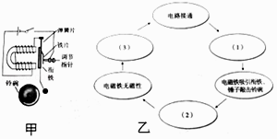

13.如图，闭合开关使螺线管通电，当滑片P向右移动时螺线管的磁性将 ________（选填“增强”、“减弱”或“不变”）．此过程，可以观察到左边弹簧将 ________，右边弹簧将 ________（选填“伸长”、“缩短”或“不变”）．

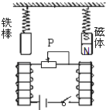

14.如图中，将开关S打到a点，电路中电流方向如箭头所示，向下调节变阻器的滑片时，图中指针上端向 ________（选填“左”或“右”）偏转．再将开关S从a打到b点，调节滑动变阻器滑片的位置，使电流大小保持不变，指针指示的数值将 ________（选填“变大”、“变小”或“不变”），这说明电磁铁磁性的强弱与 ________有关

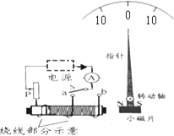

15.右图是小华设计的一种节能电梯工作原理图，R是一个力敏电阻，当电梯上无人时，力敏电阻受到的压力变小，阻值变大，电磁铁的磁性变________，触点3与触点________（选填“1”或“2”）接触，电动机的转速变小，电梯变慢，从而达到节能目的.

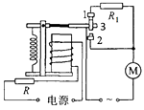

**三、解答题**

16.如图所示是未完成的电铃电路，图中1、2、3、4、5、6都是接线柱，请把它们连接成完整的电路．

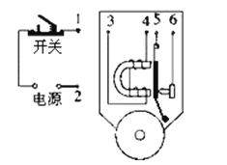

**四、实验探究题**

17.（2017•河池）为探究“影响电磁铁磁性强弱的因素”，小明用电池（电压一定）、滑动变阻器、数量很多的大头针、铁钉以及足够长的漆包线为主要器材，进行如图所示的实验，闭合开关后．

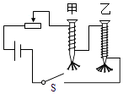

（1）他将滑动变阻器的滑片向左移动，电磁铁吸引大头针的数量会________（选填“增加”、“不变”或“减少”）．

（2）由图可知，________铁钉的磁性较强．

（3）由图可知，甲铁钉钉尖是________极．

18.为了探究电磁铁的磁性强弱跟哪些因素有关，小明所在的实验小组进行了如下实验：他们首先找了两颗大铁钉，用漆包线在上面绕若干圈，做成简易电磁铁，然后分别接入电路进行实验探究．探究前，小明他们作了如下猜想： 猜想A：通电时有磁性，断电时没有磁性；  
猜想B：通过电磁铁线圈的电流越大，电磁铁的磁性越强；  
猜C：外形相同时，电磁铁线圈的匝数越多，磁性越强．

（1）他们的探究过程如图所示，通过观察简易电磁铁________来判断磁性的有无和强弱．滑动变阻器的作用除了保护电路外，还能________．

（2）认真观察这四幅图，可以发现：比较图________可以验证猜想A是正确的；比较图________可验证猜想B是正确的．

（3）仔细分析发现，猜想C的表述不完整，还应补充条件________．

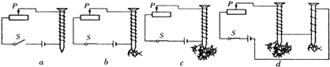

**五、综合题**

19.（2017•菏泽）电磁铁的磁性强弱与它的匝数和通过它的电流有关．为了证明“电磁铁的磁性强弱与匝数有关”，小美用两个匝数不同的电磁铁（电阻不同）设计了二种连接方式： A．将两个电磁铁直接串联在电路中   B．将两个电磁铁直接并联在电路中

（1）以上二种设计中，你认为正确的是________

（2）简述你的理由________．

**参考答案**

1.D 2.B 3.A 4.A 5.D 6.D 7.D 8.D 9.B 10.B

11.静止；大

12.解:闭合开关，电磁铁有电流通过，电磁铁具有了磁性，衔铁被吸引过来，使锤子打击铃碗发出声音，同时衔铁B与螺钉A分离，电路断开，电磁铁失去了磁性，锤子又被弹簧片弹回，电路闭合，不断重复，电铃便发出连续击打声了

13.减弱；缩短；伸长

14.左；变大；线圈匝数

15.弱；1

16.解：电铃是依靠电磁铁来工作的，将电磁铁、衔铁、铃锤等部件依次串联，接入电路中，如图所示．

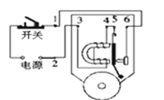

17.（1）增加 （2）乙 （3）N

18.（1）吸引大头针数目多少；改变电流 （2）a、b；b、c （3）电流相同

19.（1）A （2）串联电路中，各处的电流是相同的，即通过两个电磁铁的电流相同